京东到家周年庆健康品类全场6.8折
活动内容及操作细则
一、活动时间：4月15-17日，共三天
二、参加门店：京东到家上线46家门店（大源北街店除外）
三、活动主题：
京东到家周年庆，线上购买太极大药房产品，结算时输入6868，享受68折，50元封顶，单笔订单最多可优惠16元，单个ID每日可享一次。
四、活动操作细则：
1、商品金额50元（含50元）以下的订单，在英克系统整单8.5折下账
- 商品金额50元以上的订单，英克系统整单优惠7.5元下账
3、下表5个单品，搞的直降活动，在英克系统中下帐时，直接手工优惠下表对应的“优惠金额”，若以上5个单品与其它商品同单，则在英克系统中该单品单独下账。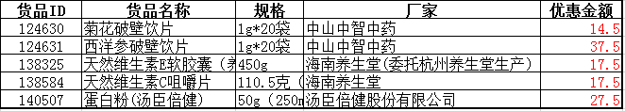

- 注意事项：
所有京东到家的订单：
1、快递员取货后务必当日内在英克系统中下账
2、英克系统中收款方式一定选“京东钱包”
3、以上操作仅限在4月15-17日期间按此方式操作

信息部
2016.4.12

